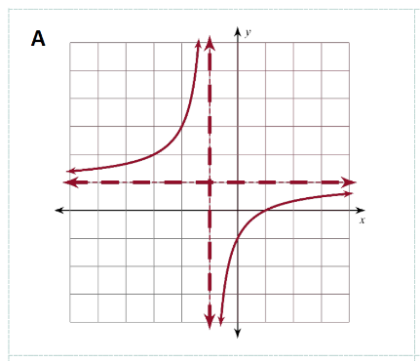
Resultados de la correspondencia de tarjetas
etiqueta de la tarjeta

Después de emparejar las tarjetas, anota la etiqueta de cada tarjeta en la siguiente tabla.
La etiqueta está en la esquina superior izquierda de cada tarjeta.

Gráfico | Dominio/Rango | Asíntotas | Ecuación | Cuadro | Intersecciones
A
B
C
D
E
F

